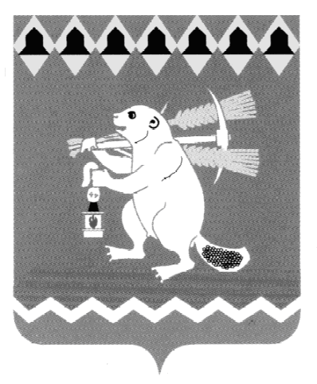
Администрация Артемовского городского округа
ПОСТАНОВЛЕНИЕ

от 31.01.2022 № 90-ПА

Об утверждении формы проверочного листа, применяемого
при осуществлении муниципального контроля в области охраны
и использования особо охраняемых природных территорий местного значения на территории Артемовского городского округа

В соответствии с Федеральным законом от 31 июля 2020 года № 248-ФЗ «О государственном контроле (надзоре) и муниципальном контроле в Российской Федерации», Постановлением Правительства Российской Федерации от 27.10.2021 № 1844 «Об утверждении требований к разработке, содержанию, общественному обсуждению проектов форм проверочных листов, утверждению, применению, актуализации форм проверочных листов, а также случаев обязательного применения проверочных листов», руководствуясь статьями 30, 31 Устава Артемовского городского округа,
ПОСТАНОВЛЯЮ:
1. Утвердить форму проверочного листа, применяемого при осуществлении муниципального контроля в области охраны и использования особо охраняемых природных территорий местного значения на территории Артемовского городского округа (Приложение).
2. Настоящее постановление вступает в силу с 01.03.2022.
3. Постановление опубликовать в газете «Артемовский рабочий», разместить на Официальном портале правовой информации Артемовского городского округа (www.артемовский-право.рф) и на официальном сайте Артемовского городского округа в информационно-телекоммуникационной сети «Интернет» (www.artemovsky66.ru).
4. Контроль за исполнением постановления возложить на заместителя главы Администрации Артемовского городского округа Миронова А.И.

Глава Артемовского городского округа К.М. Трофимов

Приложение
УТВЕРЖДЕНО
постановлением Администрации Артемовского городского округа
от 31.01.2022 № 90-ПА

ФОРМА

QR-код
Проверочный лист, применяемый при осуществлении муниципального контроля в области охраны и использования особо охраняемых природных территорий местного значения на территории Артемовского городского округа
наименование контрольного органа
1. Вид контрольного мероприятия:
2. Форма проверочного листа утверждена постановлением Администрации Артемовского городского округа от «___» _________20___ г. №______
3. Контролируемое лицо (фамилия, имя и отчество (при наличии) гражданина или индивидуального предпринимателя, являющегося контролируемым лицом, его идентификационный номер налогоплательщика и (или) основной государственный регистрационный номер индивидуального предпринимателя, адрес регистрации гражданина или индивидуального предпринимателя, наименование юридического лица, являющегося контролируемым лицом, его идентификационный номер налогоплательщика и (или) основной государственный регистрационный номер, адрес организации (ее филиалов, представительств, обособленных структурных подразделений):
4. Место проведения контрольного мероприятия с заполнением проверочного листа:
5. Объект муниципального контроля_____________________________________
5. Реквизиты решения о проведении контрольного мероприятия:
6. Учетный номер контрольного мероприятия и дата присвоения учетного номера контрольного мероприятия в едином реестре проверок:
7. Должность, фамилия и инициалы должностного лица (лиц) контрольного органа, проводящего(-их) контрольное мероприятие и заполняющего(-их) проверочный лист
_____________________________________________________________________
8. Список контрольных вопросов, отражающих содержание обязательных требований, ответы на которые свидетельствуют о соблюдении или несоблюдении юридическим лицом, индивидуальным предпринимателем, гражданином обязательных требований, составляющих предмет проверки:
№ | Вопросы, отражающие содержание обязательных требований | Основание (реквизиты нормативных правовых актов с указанием их структурных единиц, которыми установлены обязательные требования) | Ответы на вопросы
 |  |  | Да | Нет | Неприменимо | Примечание  (подлежит обязательному заполнению в случае заполнения графы  «неприменимо»)
1. | Соблюдается ли лицом на территориях, на которых находятся памятники природы, и в границах их охранных зон запрет на осуществление всякой деятельности, влекущей за собой нарушение сохранности памятников природы? | пункт 1 статьи 27 Федерального закона от 14.03.1995 № 33-ФЗ «Об особо охраняемых природных территориях»
2. | Исполняются ли собственниками, владельцами и пользователями земельных участков, на которых находятся памятники природы, обязательства по обеспечению режима особой охраны памятников природы? | пункт 2 статьи 27 Федерального закона от 14.03.1995 № 33-ФЗ «Об особо охраняемых природных территориях»
3. | Соблюдается ли лицом на особо охраняемых природных территориях (далее - ООПТ) либо в их охранных зонах режим осуществления хозяйственной и иной деятельности в лесопарковом зеленом поясе? | пункты 1, 3 статьи 62.4 Федерального закона от 10.01.2002 № 7-ФЗ «Об охране окружающей среды»
4. | Осуществляется ли лицом на ООПТ либо в их охранных зонах пользование недрами на основании лицензии? | статья 11 Закона Российской Федерации от 21.02.1992 № 2395-1 «О недрах»
5. | Осуществляется ли лицом пользование водными объектами, расположенными на ООПТ либо в их охранных зонах, на основании договора водопользования или решения о предоставлении водного объекта в пользование? | части 2, 3 статьи 11 Водного кодекса Российской Федерации
6. | Имеется ли у лица на ООПТ либо в их охранных зонах разрешение на добычу охотничьих ресурсов? | пункты 1, 2 части 5 статьи 13, пункты 1, 2 части 4 статьи 15, часть 3 статьи 16, пункты 1, 2 части 2 статьи 17, пункты 1, 2 части 3 статьи 18, статья 29 Федерального закона от 24.07.2009 № 209-ФЗ «Об охоте и о сохранении охотничьих ресурсов и о внесении изменений в отдельные законодательные акты Российской Федерации»

"__" ________ 20__ г.
(дата заполнения проверочного листа)
(должность лица, заполнившего проверочный лист (подпись) |  |  |  | (фамилия, инициалы)

